**Verslag ALV BNBW - Meeleschool, 24 mei 2022, 20:00u**

Aanwezige bestuursleden:

Henk Trompetter

Brenda Vrieling

Ineke van den Berg

Maarten Veerbeek

Aanwezige leden:

|  |  |  |
| --- | --- | --- |
| Jan van Ankum  Harm Trompetter  Jan Boerman  Bas van Dijk  Elja Kalisvaart  Betty van Benthem-van Loo  Hendrik Jan van Veen  Randy en Christina Mulder  Michel Blaakmeer  Janneke en Alard Schouten  Annette Wessels  Diana Bouwhuis |  | |
|  | |  |
|  |  | |
|  |  | |
|  |  | |
|  |  | |
|  |  | |
|  |  | |
|  |  | |
|  |  | |
|  |  | |
|  |  | |
|  |  | |
|  |  | |
|  |  | |
|  |  | |
|  |  | |

1. **Opening**:
   1. Welkom  
      Brenda heet iedereen welkom. Iedereen stelt zich even voor.
   2. Afmeldingen   
      Alie Bloemert, Arjan Boerman, Wilma Dol, Janny Huzen, Maarten Klunder, Wim Stollmeyer, Marja van den Berg.
   3. Vaststelling agenda   
      De agenda wordt ongewijzigd vastgesteld.
2. **Verenigingszaken**:
   1. **Notulen vorige ledenbijeenkomst**

Notulen worden vastgesteld, geen opmerkingen.

* 1. **Jaarverslag van het bestuur**

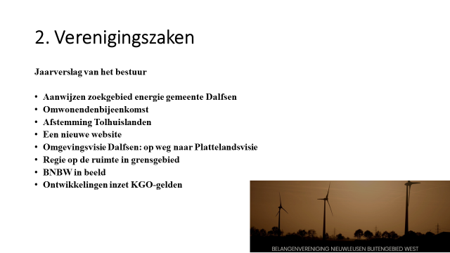Afgelopen jaar is de vereniging druk geweest met een aantal onderwerpen. Er is kort teruggeblikt op de betrokkenheid van BNBW bij de aanwijzing van Dalfserveld als zoekgebied. Daarnaast is het tot stand komen van de omwonendenovereenkomst toegelicht door Brenda en is er kort stilgestaan bij de ontwikkelingen in Tolhuislanden m.b.t. de grootschalige energie opwekking. BNBW volgt deze ontwikkelingen op de voet en onderhoudt nauwe contacten met de Coöperatie Tolhuislanden. Ook het ontstaan van onze website afgelopen jaar is kort toegelicht evenals de inspraak bij de raad en het indienen van onze zienswijze op de omgevingsvisie van Dalfsen.

BNBW heeft samen met omliggende belangengroepen de provincie gevraagd om regie te voeren op de ruimte in het grensgebied van Zwolle, Dalfsen, Staphorst en Zwartewaterland. Tot slot is kort stil gestaan bij een aantal media momenten, het interview door NPRES (Nationaal Programma Regionale Energiestrategie) met Ineke n.a.v. het in gebruik nemen van de windmolens en het bezoek van minister Rob Jetten. Het laatste onderwerp dat is besproken gaat over de KGO gelden. BNBW heeft zich het afgelopen jaar ingespannen om overeenstemming te bereiken over de besteding van deze gelden. Nu is het aan Nieuwleusen Synergie om daadwerkelijk het geld te gaan besteden aan ontwikkelingen ten goede van ons gebied.

* 1. 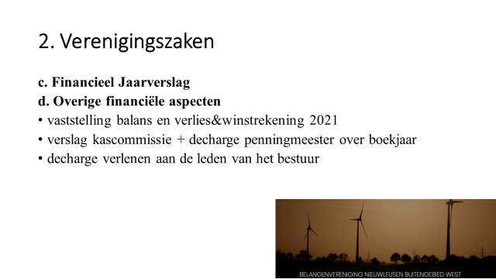**Financieel jaarverslag**

Financieel Jaarverslag wordt vastgesteld

* 1. **Overige financiële aspecten**

Decharge wordt verleend.

BNBW moet voldoen aan nieuwe wetgeving (UBO en WBTR). Personalia van bestuursleden zijn op tijd ingeleverd.

WBTR vereist aanpassing van de statuten door een notaris.

* *Oproep aan alle leden of er iemand is met (enige) juridische kennis, die mee zou willen helpen de statuten te actualiseren samen met de bestuursleden van BNBW.*

Hendrik Jan van Veen wil samen met Janneke Schouten deelnemen in de kas commissie voor volgend jaar (2023).

* 1. **Bestuurssamenstelling**

Brenda neemt afscheid van Henk Trompetter als bestuurslid.

In de statuten staat dat het bestuur uit 5 leden moet bestaan. Met het vertrek van Henk komen we onder dit aantal.

Maarten zal zijn taak als secretaris blijven voortzetten, Ineke zal per april 2023 stoppen als penningmeester en bestuurslid. Vanaf dat moment heeft de vereniging ook een nieuwe penningmeester nodig.

* *Oproep aan een ieder om zich op te geven als bestuurslid.*

Weet je iemand of heb je zelf interesse, geef het aan ons door!

1. **BNBW en Nieuwleusen Synergie**
   1. **Ervaringen molens**

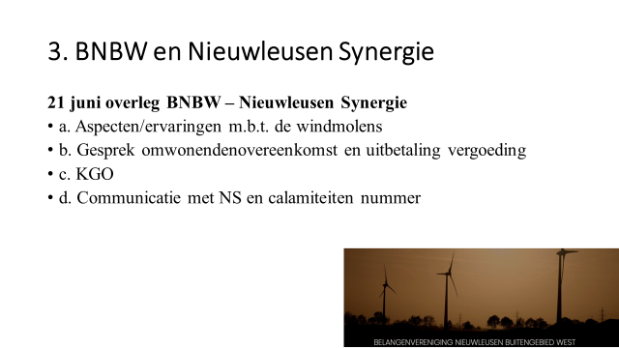Op 21 juni staat er een gesprek gepland met Nieuwleusen Synergie. Tijdens de jaarvergadering is er geïnventariseerd onder de aanwezige leden welke onderwerpen/ vragen er nog leven.

Onderwerpen die door leden worden aangedragen:

* Hinderlijke verlichting van de molens
* Feestje van Nieuwleusen Synergie dat is afgelast, komt die nog?
* Wat zijn de verdere ambities van Nieuwleusen Synergie op energiegebied?
* Hinderlijk geluid van de wieken, suizend geluid.
* Transport van de 2de set wieken, is niet goed gecommuniceerd met de omwonenden.
* Slagschaduw; is er al een mogelijkheid om de molen stil te zetten bij overlast van slagschaduw?
* Wat is het telefoonnummer voor het melden van calamiteiten?
  1. **Uitbetaling vergoeding**

Advies is om omwonendenovereenkomst gewoon te ondertekenen, anders zal Nieuwleusen Synergie niet overgaan tot uitbetaling van de omwonendenvergoeding. Voorgestelde aanpassingen aan de overeenkomst zijn teruggedraaid. Aanpassing van de overeenkomst zou voor de omwonenden alleen maar nadelig uitpakken.

* 1. **KGO**

BNBW heeft het bij NS neergelegd om verder op te pakken.

* 1. **Communicatie met NS en calamiteitennummer**

-

1. **Ruimtelijke ontwikkeling in het grensgebied**

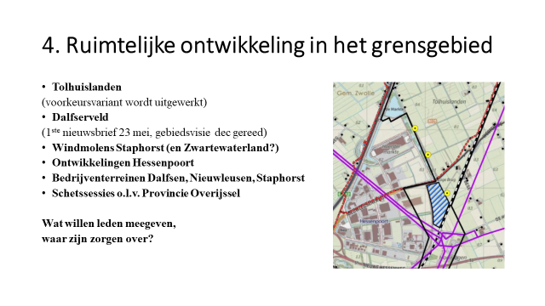De plannen in Tolhuislanden worden besproken; 17 ha zonnepark en 3 windmolens worden gebouwd in de Hessenpoort, dicht tegen Zwolle aan.

Hessenpoort krijgt ook nog een rail terminal, een uitbreiding van het Tennet onderstation, en een mestvergister (incl. veel transportbewegingen). Ook wordt er acquisitie gedaan naar nieuwe distributie centra).

Dalfersveld is aangewezen als zoekgebied voor nieuwe grootschalige energie opwekking.

Ook zijn er uitbreidingsplannen van de bedrijventerreinen in Dalfsen, Nieuwleusen en Staphorst.

BNBW vraagt samen met andere belangenverenigingen aan de provincie om hier de regie te nemen. Provincie heeft als reactie hierop een versnellingskamer ingericht. Er is ook een schetssessie georganiseerd, waarbij alle ontwikkelingen zijn ingetekend op de kaart.

Vraag aan de aanwezige leden welke zorgen er leven m.b.t. deze ontwikkelingen?

* Welke ontwikkelingen zien we in Zwartewaterland?
* Huisvesting arbeidsmigranten, formeel gemeente Staphorst, maar bewoners in ons gebied hebben hier mogelijk ook last van. Communicatie blijft binnen de gemeentegrens. BNBW gaat dit aankaarten bij de gemeente Staphorst.
* Mestvergisting (stankoverlast en vrijkomen giftige gassen zoals formaldehyde)
* Hergebruik van bedrijventerrein, voor gemeenten is het aantrekkelijker om nieuwe grond uit te geven, terwijl er veel panden leeg staan
* Hoe staat het met de levensduur van de 8 molens?

1. **Doorontwikkeling**

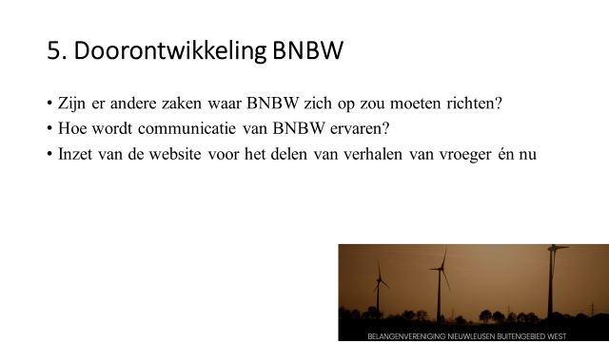Zijn er zaken waar BNBW zich op zou moeten richten?

Harm; schermen langs de spoorlijn, wat vinden jullie daarvan? Prorail is verplicht om geluidshinder tegen te gaan. Gemeente kan dit tegenhouden. Vraag aan gemeente stellen hoe ze hier tegenaan kijken.

Diana; zijn er plannen om spoortunnel te maken bij de Van Marleweg? Mogelijk in kader van uitbreiding spoor Zwolle- Groningen?

Hoe wordt de communicatie (mail, nieuwsbrieven, website) ervaren?

Komt de mail wel aan bij iedereen?, check doen bij de afwezigen.

Verder wordt communicatie gewaardeerd.

Inzet website voor verhalen

Een aantal thema’s passeren de revue; Sociale cohesie, Meelemarkt, Import westerling vs autochtone bewoners, grote groene massa vs kleine bio diverse perceeltjes.

* *Oproep om leuke, interessante, kleine verhalen aan te leveren voor website. Over vroeger, hoe het er aan toe ging, of over de cultuur in ons gebied, of over de ontstaansgeschiedenis..*

Rondvraag

-

21:45 klaar.